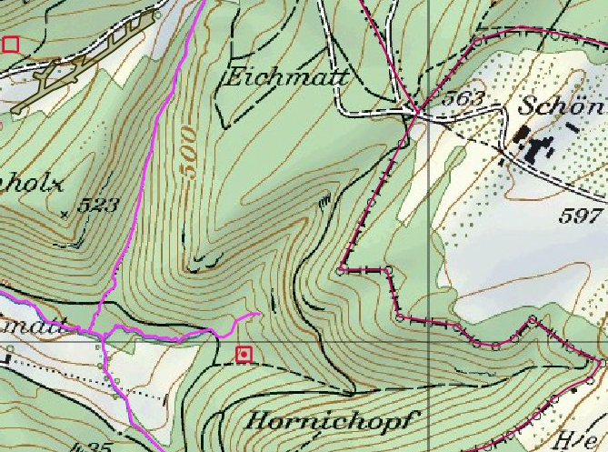
Trockenrinne ohne regel-mässige Wasser-führung
6.203
Drainage Renggersmatt

Waldtal in Verlängerung des Welschelselisbächli 6.203
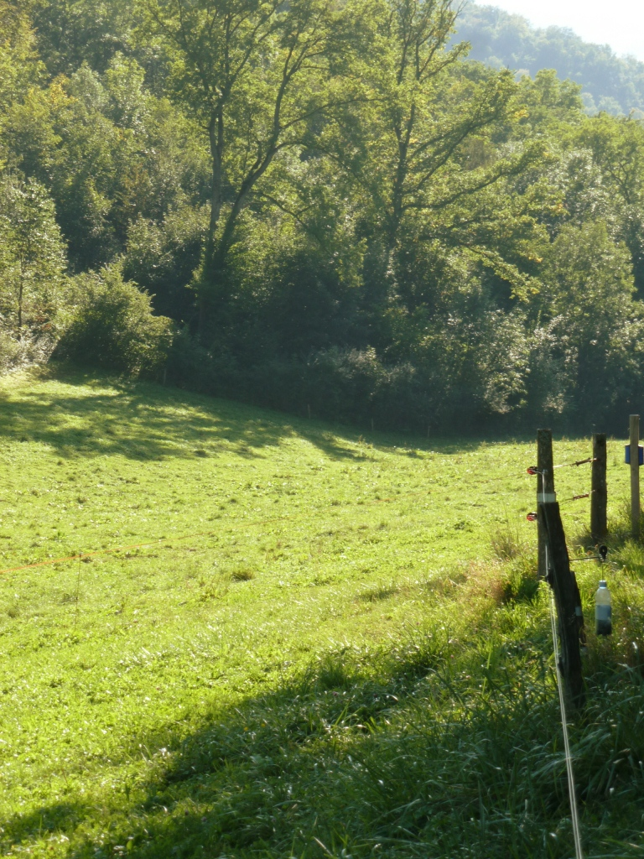
Drainage Renggersmatt

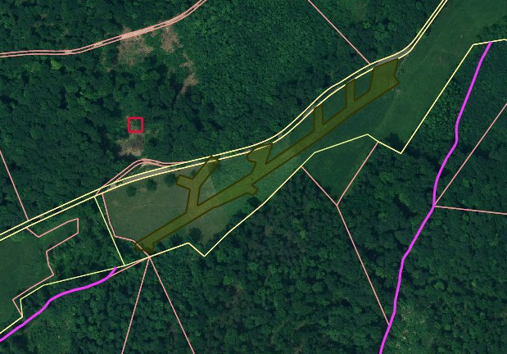
Drainage Renggersmatt
6.202
Foto
Drainage in Verlängerung des Chilcholzbächli 6.202

